彰化縣草港國民小學110學年度教師公開授課【教案】
附件2(適用1~3年級)
領域/科目 |  | 數學 |  |  | 設計者 |  | 黃瀞誼
實施年級 |  | 一年級 |  |  | 教學日期 |  | 110年 10月 26 日
單元名稱 |  | 第六單元 10 以內的加法 活動一 合起來是多少 |  |  | 教學時間 |  | 共六節，240分鐘。 (本次演示第一節)40分鐘
設計依據
學習  重點 | 學習表現 |  | n-I-2 理解加法和減法的意義，熟練基 本加減法並能流暢計算。 | 核心  素養 |  | 總綱  A2 系統思考與解決問題 具備問題理解、思辨分析、推理 批判的系統思考與後設思考素養，並能行動與反思，以有效處理及解決生活、生命問題。  領綱  數-E-A2  具備基本的算術操作能力、並能  指認基本的形體與相對關係，在  日常生活情境中，用數學表述與
 | 學習內容 |  | N-1-2 加法和減法：加法和減法 的意義與應用。含「添加型」、 「併加型」、「拿走型」、「比較型」等應用問題。加法和減法算式。
教學重 點 |  |  | 本節：能解決10以內量的合成問題(併加型)，並認識加法算式。 學生透過遊戲分組合作，能解決 10 以內量的合成問題(併加型)，並認識加法 算式。
與其他領域/科目的連結 |  |  | 語文學習領域
教材來源 |  |  | 教師手冊
教學設備/資源 |  |  | 花片、小白板、白板筆
學習目標
數-E1-A2-1.透過操作解決10以內量的合成問題(併加型)，並認識加法算式。
本單元主要在探討解決10以內的加法合起來是多少的問題，透過遊戲分組合作和實際動手操作花 片的活動，探索解決數學問題的方法；並藉由與同學一起遊戲互動，培養與人合作解決問題的互 動關係。可促進「A2 系統思考與解決問題，具備問題理解、思辨分析、推理批判的系統思考與後 設思考素養，並能行動與反思，以有效處理及解決生活、生命問題。」

教學活動設計
教學活動內容及實施方式 | 時間 | 備註
活動一 合起來是多少 本節：能解決10以內量的合成問題  (併加型)，並認識加法算式。  壹、準備活動  一、教學前準備：  附件1花片、小白板、白板筆。  二、引起動機  1.教師介紹扉頁「坐車的故事」故事。  2.教師提問，有7個人在車上，沒有人要下車，美美他們3  個人上車後，車子10個位子就坐滿了嗎？你怎麼知道  的？  貳、發展活動  ※操作花片活動※  一、教師操作布題：  1.車子下層坐了3個小朋友，要拿出幾個花片來表示  呢？請學生拿出3個花片) 上層坐了2個小朋友，  要拿出幾個花片來表示(請學生拿出2個花片)？合起來  有幾個花片？  2.學生分組討論、操作、解題、發表。  3.教師巡視並觀察學生實作情形，並讓小組說明自己的解題  策略。  4.教師在黑板上3個花片下寫上「3」，在2個花片下寫上「2」， 並寫上加號和等號。  5.我們可以用加法算式「3＋2＝5」記下來，讀作「三加二等  於五」。  6.師生共同回顧解答，驗證答案合理性。說說看，3、2 、5  分別表示什麼？  二、教師操作布題：(點數策略)  1. 有4隻穿藍色褲子的狗要怎麼表示呢？3隻穿紅色褲子  的狗要怎麼表示呢？  我們用 畫○或手指試試看。(教師在黑板畫○，學生畫○或  用手指表示)  2.你全部畫了幾個○？或是全部比了幾隻手指？說說看，你  是怎麼數的？  3.全部有幾隻狗在玩溜滑梯？你是怎麼知道的？  4.學生分組討論、操作、解題、發表。  5.教師巡視並觀察學生實作情形，並讓小組說明自己的解  題策略。  6.用加法算式要怎麼記呢？  7.我們可以用加法算式「4＋3＝7」記下來，讀作「四加三  等於七」。  8.師生共同回顧解答，驗證答案合理性。說說看，4、3、7  分別表示什麼？  三、最後再由教師以10以內併加型情境問題，可使用加法  算式表示、畫○或用手指頭等方式解決問題作為總結。  參、綜合活動  教師以【動動腦】布題，學生進行解題並發表。  - 想想看，一盒蛋糕有4個，媽媽買了兩盒，共買了幾個蛋糕？說說看，你是怎麼知道的？  ~本節 結束~ | 5分鐘  15分鐘  15分鐘  5分鐘 | 評量重點】 數-E1-A2-1.透過 操作解 決 10 以內 量的 合 成問 題 (併加型)，並認識加法算 式。 學生透過遊戲分組合作， 能解決10以內量的合成問 題(併加型)，並認識加法 算式
說課照片1：討論教學策略 | 說課照片2：探討學生容易遇到的瓶頸
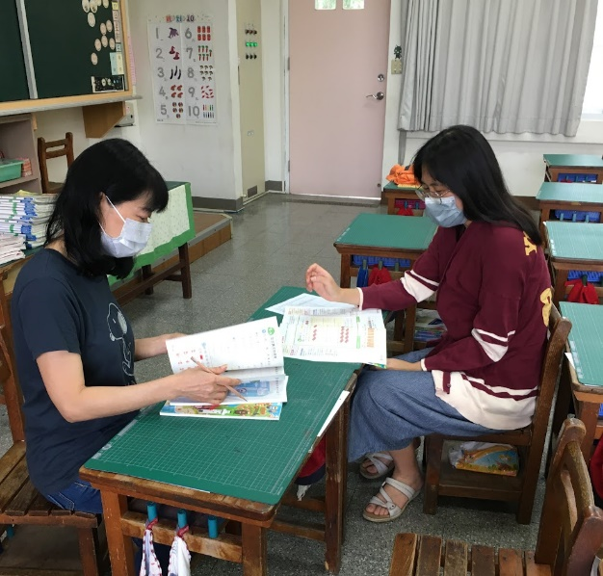 | 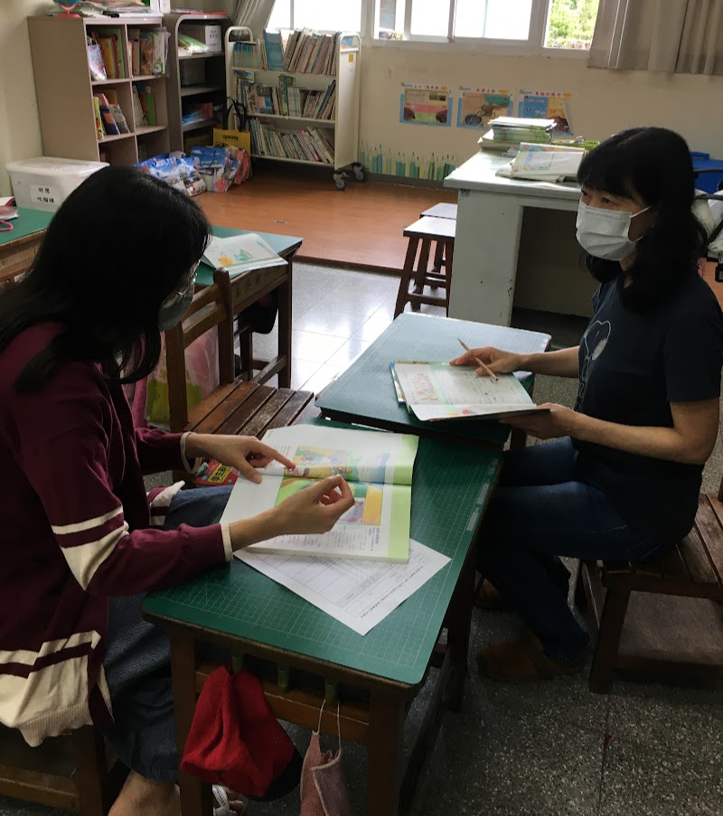
公開授課照片1：看扉頁故事 | 公開授課照片2：請小朋友寫出算式
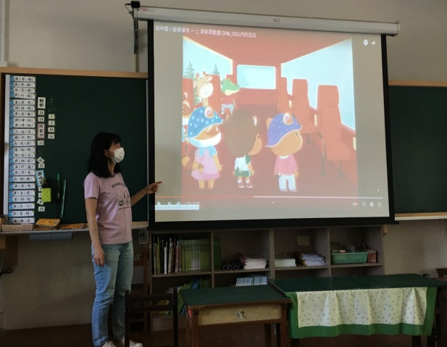 | 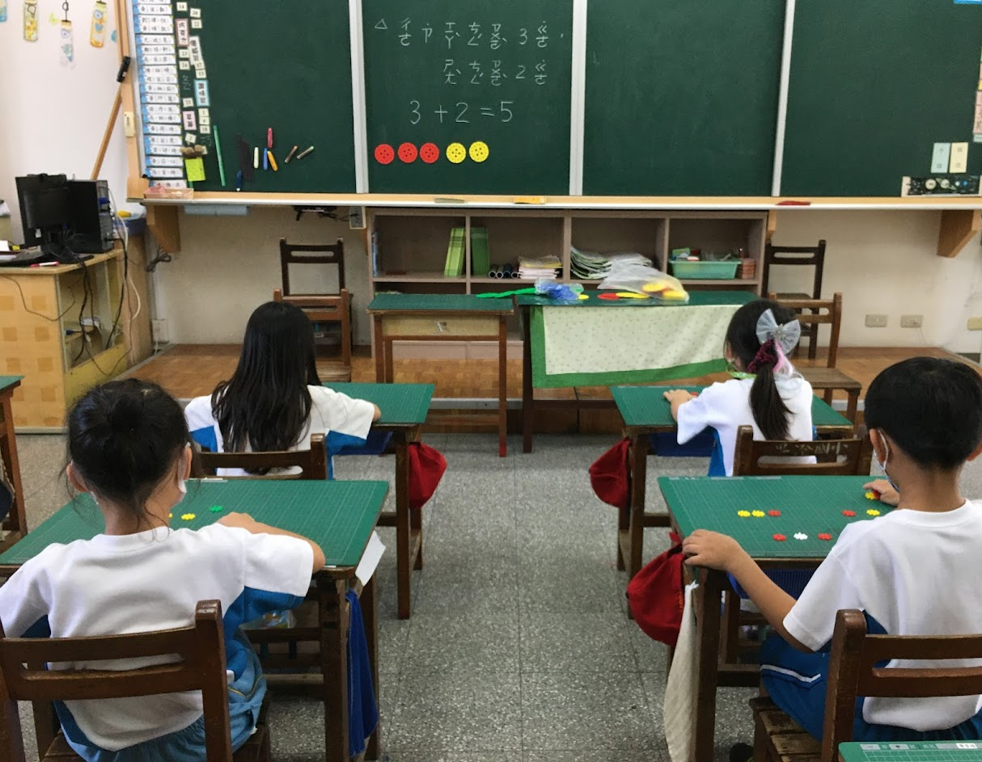
公開授課照片3： 小朋友畫寫算式 | 公開授課照片4： 動動腦布題
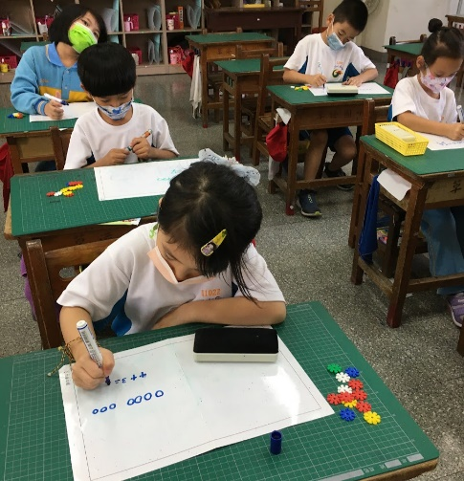 | 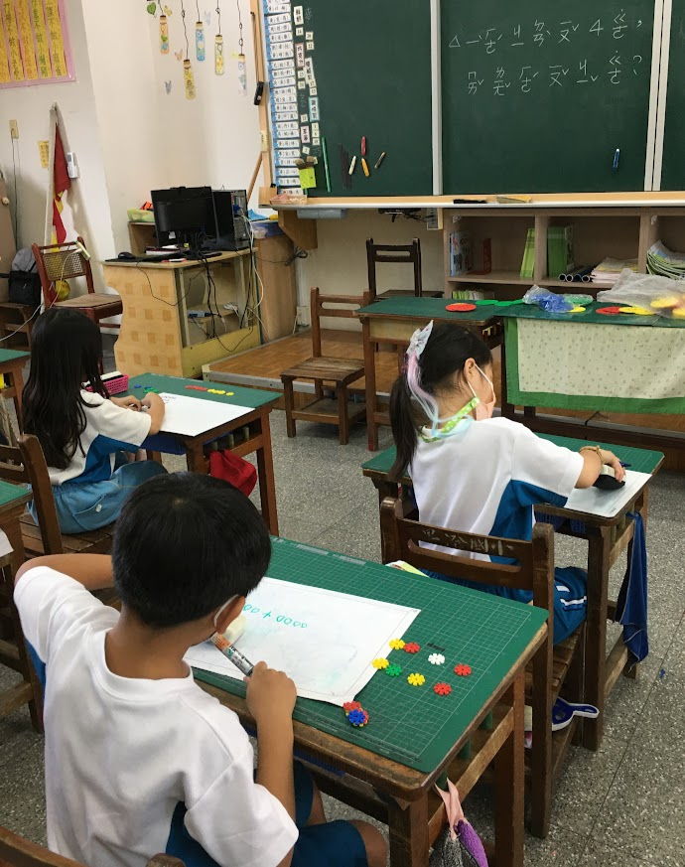

彰化縣草港國民小學110學年度教師公開授課【教學觀察】紀錄表
附件3
公開課科目 | 數學 | 課程單元 | 第六單元 10 以內的加法
授課教師 | 黃瀞誼 | 觀課教師 | 李葵儀 | 日期 | 110.10.26

領域 | 教 學 指 標 | 充分  展現 | 大部分展現 | 部分  展現 | 亟需  改善 | 摘要敘述
A  掌握教學目標 | A1掌握教材內容 | ■ |  |  |  | 有使用身邊物、教具，具體操作
 | A2設計有結構有組織的教學方案 | ■
 | A3系統呈現教材 | ■
B  活用教學策略 | B1引起並維持學生學習動機 | ■ |  |  |  | 教師適當提問，善用提問技巧，引導孩子思考、釐清定義
 | B2運用多元的教學方法及學習活動 | ■
 | B3使用各種教學媒體 |  | ■
 | B4善於發問，啟發思考 | ■
C  有效溝通 | C1運用良好的語文技巧 | ■ |  |  |  | 能在教室走動，觀察、關心孩子的學習狀況
 | C2適當地運用身體語言 | ■
 | C3用心注意學生發表，建立多向的師生互動與溝通 | ■
D  營造學習環境 | D1營造和諧愉快的班級氣氛 | ■ |  |  |  | - 教師語氣溫和，提問內容明確，指令清楚，學生能投入學習。  - 適切讚美學生
 | D2維持有利學習的班級氣氛 | ■
 | D3妥善規劃教學情境 | ■
 | D4建立良好的教室常規和程序 | ■
 | D5有效運用各種鼓勵學習的措施 | ■
E  善用評量回饋 | E1充分有效地完成教學 | ■ |  |  |  | 有問有答，學生一邊操作，一邊確認
 | E2有效掌握教學時間 | ■
 | E3評量學生表現並提供回饋與指導 | ■
 | E4達成預期學習效果 | ■
我的學習與建議 | - 老師會適時讚美學生的表現、回答。  - 學生會覆誦老師所歸納之定義重點。  - 學生能確切操作教具，能做中學。  - 師生互動親切，教室氣氛穩定，學生大多能專注學習。  - 老師操作布題，用花片和點數策略，讓小朋友認識10以內的合成。  - 老師上課語氣溫和、堅定，引導孩子在操作中探索、思考、確認。  7. 會注意到各組不同的學習狀況，給予加強指導、提醒或是暗示。

彰化縣草港國民小學110學年度公開授課【議課】紀錄表
附件4
議課人員 | 黃瀞誼、李葵儀 | 授課單元 | 第6單元10以內的加法
議課時間 | 110.10.29 | 教材來源 | 翰林

議課紀錄：(就授課內容說明，如最滿意之處、反思之處；聚焦於「學生學習成效」及「授課教師教學表現」，如：觀課者看到的優點、特色、得到的啟示「活動設計、教學法、發問技巧、肢體語言、移動型態、關注學生的反應、師生互動……等」）
- 能透過操作解決10以內量的合成問題(併加型)，並認識加法算
式。
2. 學生能確切操作教具，能做中學。
3. 用花片和點數策略，讓小朋友認識10以內的合成。

議課照片1：觀課老師的回饋與授課老師的對話 | 議課照片2：觀課老師的回饋
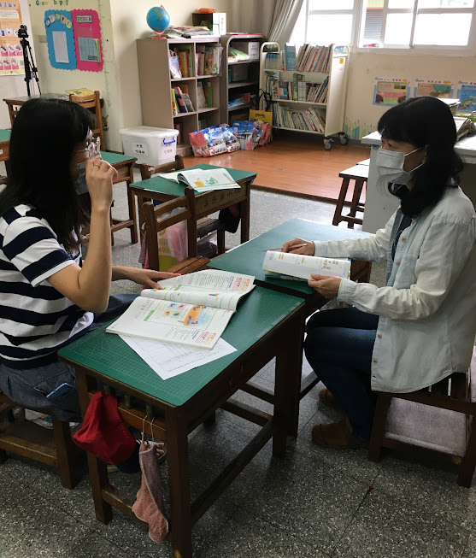 | 